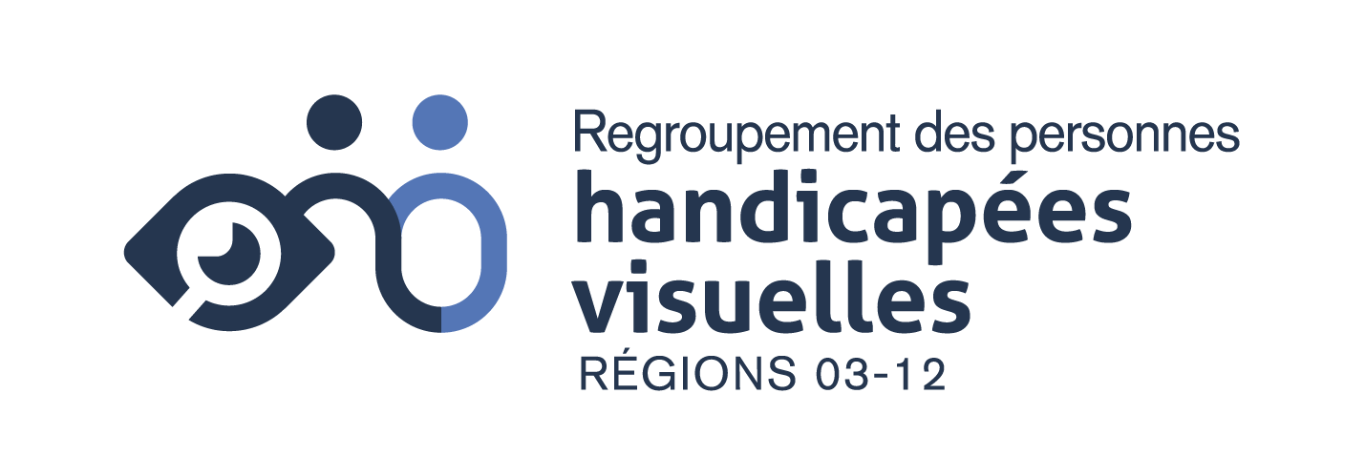

Point de vue des usagers sur les signaux sonores de la Ville de Québec : un réseau fonctionnel à améliorer
Résumé du rapport d'évaluation 2026 | Regroupement des personnes handicapées visuelles (régions 03-12) – RPHV
Rédaction par René Binet et Julie-Anne Perrault
Financement par l’Office des personnes handicapées du Québec

1. Contexte et objectifs
Le RPHV a mené cette évaluation face à une divergence de perception sur l'état des signaux sonores à Québec (faibles plaintes au 311 vs constats de bris par les spécialistes).
L'objectif était de fournir un portrait du point de vue des usagers, soit basé sur l'utilisabilité et non la stricte conformité à la norme, pour documenter les dysfonctionnements et proposer des solutions concrètes pour la sécurité des personnes handicapées visuelles.

2. Démarche et méthodologie
- Périmètre : évaluation de 190 intersections (254 couloirs munis de signaux sonores) durant l'été 2025, comprenant le système historique de la Ville de Québec et le système normalisé.
- Approche : utilisation d'une grille d'évaluation axée sur l'expérience utilisateur, validée avec les membres et le milieu communautaire.
- Suivi : signalement de chaque problème détecté au 311, puis vérification des réparations dans 40 % des cas.

3. Constats clés
L'évaluation a révélé que si le réseau est fonctionnel, mais pas toujours fiable :
- 24 % des couloirs munis de signaux sonores (60 sur 254, soit près de 1 sur 4) comportent au moins un problème : un taux trop élevé pour une installation devant assurer la sécurité.
- 3 principaux types de problèmes : absence de panneau d’interdiction de virage à droite sur feu rouge (21,3 %), localisateur faible ou muet (20 %) et cornet faible ou muet d’un côté (15 %). Des enjeux qui nuisent à l'orientation et créent un faux sentiment de sécurité.
- Des problèmes variant en termes de criticité : moins de la moitié (41%) des enjeux identifiés sont critiques (cornets désalignés, absence de panneau d’interdiction de virage à droite sur feu rouge, cornet muet ou faible pour l’intersection et activation impossible du signal sonore).
- Une réactivité de la Ville à saluer : la majorité des cas signalés au 311 ont été corrigés rapidement.
- Un faible volume de plaintes au 311 ne reflétant pas la réalité du terrain. Les usagers ne signalent pas pour plusieurs raisons (difficulté à identifier le problème, manque de confiance envers le processus, complexité du 311, etc.). Se fier aux plaintes mène à une dangereuse sous-estimation du risque.
Si le réseau reste globalement utilisable, un taux de problème de 24 % demeure préoccupant pour des installations de sécurité dont chaque maillon doit être fiable. L'entretien ne peut reposer uniquement sur les signalements au 311, qui sous-représentent la réalité.

4. Recommandations pour la Ville : augmenter la fiabilité et la prévention
Pour garantir la fiabilité et la sécurité du réseau, le RPHV recommande de passer d’une approche curative à une approche préventive.

Optimisation des pratiques d’entretien et de vérification
- Renforcer la vérification des signaux sonores déjà prévue dans le processus d'inspection régulier des feux piétons.
- Innover dans la détection automatisée des dysfonctionnements en partenariat avec les fabricants.
- Affiner la catégorisation des signalements au 311 pour assurer leur acheminement aux bonnes équipes et leur compilation.

Renforcement de la collaboration avec la communauté
- Partager les indicateurs de performance d’entretien pour que le RPHV ait un portrait global des tendances.
- Maintenir un dialogue ouvert sur les enjeux techniques qui n’ont pas été couverts jusqu’à maintenant, comme les îlots ou les modèles moins fiables.

Innovation dans l’expérience usager
- Assurer la conformité des îlots de refuge afin que des localisateurs puissent y être installés, comme requis par la norme.
- Allonger la durée de traversée pour s’adapter à la vitesse de marche des piétons handicapés visuels.
- Déclencher la phase de dégagement plus tardivement pour limiter le sentiment d’urgence.

Conclusion
Malgré un réseau majoritairement fonctionnel, le taux de défectuosité de 24 % souligne que la sécurité repose sur l’intégrité complète de la chaîne de déplacement. La défaillance d'un seul maillon, technique ou infrastructurel, suffit à compromettre l'autonomie et la sécurité.
Le RPHV s'attend à ce que la Ville agisse sur l’entièreté de la chaîne de déplacement pour assurer une ville accessible à chaque intersection.Aux 2 pages suivantes : tableau détaillant les types de problèmes détectés, avec astérisques identifiant les plus fréquents, et carte démontrant une répartition égale des problèmes entre les arrondissements.

Types de problèmes détectés | Nombre total | Taux total | Taux historique | Taux modernisé
Catégorie Localisation et activation | 24 | 32,0% | 6,7% | 25,3%
Son du localisateur faible ou muet | 15 | *20,0% | 0,0% | *20,0%
Activation impossible du signal sonore (pas de localisateur sur îlot, pas de bouton, aucun déclenchement) | 6 | 8,0% | 5,3% | 2,7%
Bouton d’appel non fonctionnel | 3 | 4,0% | 1,3% | 2,7%
Catégorie Cornets | 20 | 26,7% | 2,7% | 24,0%
Son du cornet faible ou muet d’un côté | 11 | *15% | 0% | *15%
Son du cornet faible ou muet pour l’intersection | 5 | 7% | 3% | 4%
Cornet désaligné | 4 | 5,3% | 0,0% | 5,3%
Catégorique Décompte de la traversée | 12 | 16,0% | 8,0% | 8,0%
Décompte sonore plus court | 4 | 5,3% | 5,3% | 0,0%
Phase d’engagement trop courte | 7 | 9,3% | 2,7% | 6,7%
Décompte visuel dysfonctionnel | 1 | 1,3% | 0,0% | 1,3%
Catégorie Aménagement | 19 | 25,3% | 17,3% | 8,0%
Panneau d’interdiction de virage à droite sur feu rouge manquant | 16 | *21,3% | *16,0% | 5,3%
Obstacle (sur chaussée ou autour du poteau, voirie en mauvais état) | 3 | 4,0% | 1,3% | 2,7%
TOTAL | 75 | 100,0% | *34,7% | *65,3%

Carte des intersections où un problème a été détecté
